子計畫四: 宜蘭岳明國小學107學年度辦理
「神奇相機護海洋巡迴展演」成果報告書
壹、量之分析：
一、107學年度教育部國民及學前教育署補助實施戶外教育計畫成果績效表
(一)學校實施戶外教育(子計畫四)
月份 | 計畫/活動/研習名稱 | 地點 | 對象 | 人數 | 執行經費（元）
三 | 神奇相機護海洋巡迴展演~part1 | 桃園市內海國小  彰化縣芳苑國小  嘉義好美國小  高雄縣旗津國小 | 全校師生 | 304 人 | 42648元
四 | 神奇相機護海洋巡迴展演~part2 | 新北市福連國小  新北市鼻頭國小 | 全校師生 | 120  人 | 2352元
貳、質之分析
一、活動辦理之課程內涵與成效
主題名稱：神奇相機護海洋巡迴展演~part1
一、戶外教學景點概說 |  |  |  |  |  |  | 二、學習目標 |  |  |  |  | 三、成效
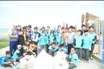  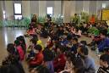  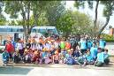  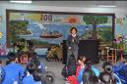 |  |  | 以台灣西部五所臨海的小學,進行神奇的海漂相機環保偶戲巡演,除了宣傳海洋保護的議題外,更可以體驗各校特色課程 |  |  |  | 一、培養孩子主動積極規劃、執行的能力。  二、培養孩子團隊合作精神。  三、培養孩子表演戲劇的能力。  四、透過守護海洋戲劇巡迴演出，並化為實際守護海洋活動進行淨灘活動。  五、啟發孩子勇敢作夢、築夢踏實，並懂得感恩回饋，承諾服務與保護海洋環境的價值觀。 |  |  |  |  | 1.學生能善用資訊科技來幫助學習，了解行程規畫的細節與困處，完成計畫。2.營造主動學習、團結合作的學習環境。  3.將真實神奇相機故事，編成戲劇，並巡迴演出。  4.將守護海洋的觀念傳承到台灣各地，一起付出行動守護台灣美麗的海洋。
四、課程資訊
場域類型 | 觀光工廠 |  |  | 休閒農場 | 蘭博家族 | 文教社政 |  |  | 人文歷史 |  | 自然景點 |  |  | 遊憩教室
場域類型 |  |  |  |  |  |  |  |  |  |  | ˇ
場域類型 | 美食特產 |  |  | 生態步道
場域類型 |  |  |  | ˇ
鄉鎮別 | 頭城鎮 |  |  | 礁溪鄉 | 壯圍鄉 | 宜蘭市 |  |  | 員山鄉 |  | 五結鄉 |  |  | 羅東鎮
鄉鎮別 | 三星鄉 |  |  | 大同鄉 | 冬山鄉 | 蘇澳鎮 |  |  | 南澳鄉 |  | 外縣市
鄉鎮別 |  |  |  |  |  |  |  |  |  |  | ˇ
年段 | ㄧ年級 |  |  | 二年級 | 三年級 | 四年級 |  |  | 五年級 |  | 六年級
年段 |  |  |  |  |  |  |  |  |  |  | ˇ
年段 | 七年級 |  |  | 八年級 | 九年級
融入領域 | 語文 |  |  | 數學 | 自然與生活科技 | 社會 |  |  | 藝術與人文 |  | 健康與體育 |  |  | 綜合
融入領域 |  |  |  |  |  |  |  |  | ˇ |  | ˇ |  |  | ˇ
五、注意事項：
1. 巡演前 交通車的安全的檢核
2、守護海洋淨灘活動的安全叮嚀及分類說明
六、教材內容
活動別 |  | 教學活動說明 |  |  |  |  |  | 教學  時間 |  | 參考資料
學校實施戶外教育方案 |  | - 巡迴展演計畫行程擬定和規劃  - 守護海洋戲劇練習  - 神奇相機守護海洋巡迴演出  - 守護海洋淨灘活動規劃  5.分享/報告 |  |  |  |  |  | 120分鐘  200分鐘  七天  40分鐘 |  | 自編
七、學習資源
1. 巡演各校的學校網頁
2.
八、聯絡資訊
單位名稱 | 聯絡人 |  | 電話 |  |  |  |  | 開放時間 |  |  |  |  | 收費明細
岳明國小 | 陳文全 |  | 9903044 |  |  |  |  | 8:00~16:00 |  |  |  |  | 無
九、網頁連結
https://www.facebook.com/park.lee.10
二、過程檢討
- 一開始每個孩子對於上台發表時仍會緊張，因而影響表演的品質,可多加練習後再讓孩子上台演出會更好。

- 因表演的道具眾多，在器材的搬運上，需要多些行政人力或家長協助。

- 孩子們在找尋巡演學校時，地點及路線的規劃，尚須考慮更嚴謹些。

4.守護海洋~淨灘活動時,在操作科學淨灘活動,需耗時較多的時間,可以著
重在垃圾分類的記錄的過程,讓孩子們能有實際的感受

三、問題解決策略

- 巡演路線規劃：
★事先妥善搜尋表演的學校
★導師事先跟表演學校知會,再由孩子們寫信邀請
★透過行程規劃發表,讓其他老師給予孩子們更多建議

- 巡演經費籌措：
★申請專案計畫,支應。
★透過縣內巡演機會,募得相關款項。

- 守護海洋~淨灘活動規劃
★各小組需要老師的指導紀錄及分類。
★淨灘安全維護,需要隨行老師叮嚀,並事前準備防護器材,如:棉手套.夾子等。

四、活動照片或學習紀錄)

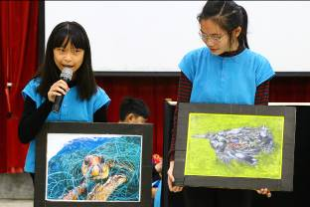 | 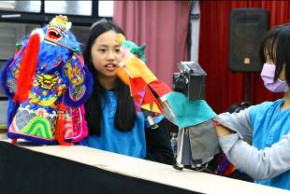
2019.02.26宜蘭壯圍過嶺國小表演 | 2019.02.26宜蘭壯圍過嶺國小表演
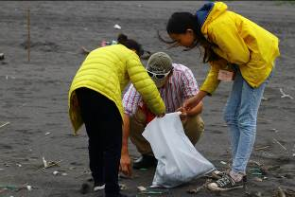 | 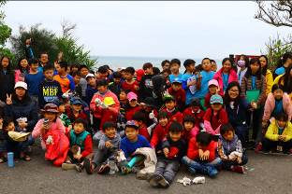
2019.02.26兩校在宜蘭壯圍海邊淨灘 | 2019.02.26兩校在宜蘭壯圍海邊淨灘
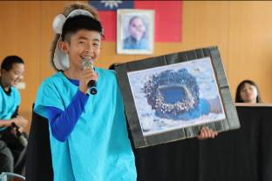 | 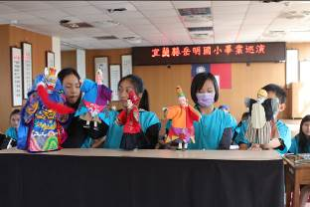
2019.03.04桃園內海國小表演 | 2019.03.04桃園內海國小表演
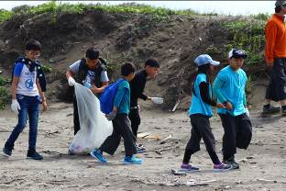 | 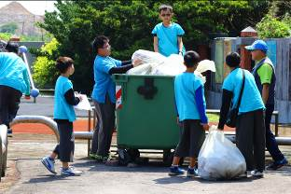
2019.03.04桃園內海海邊淨灘 | 2019.03.04桃園內海海邊淨灘後整理
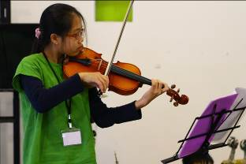 | 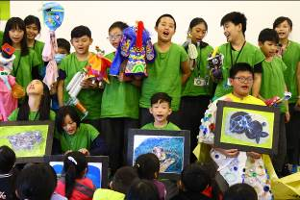
2019.03.05彰化芳苑國小表演 | 2019.03.05彰化芳苑國小表演
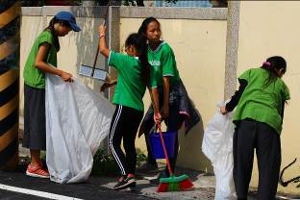 | 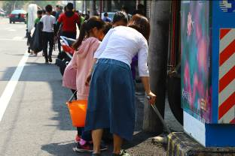
2019.03.05彰化芳苑街上淨街 | 2019.03.05彰化芳苑街上淨街
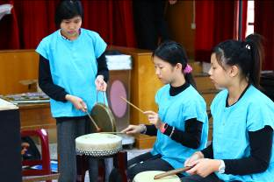 | 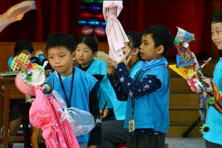
2019.03.06嘉義好美國小表演 | 2019.03.06嘉義好美國小表演
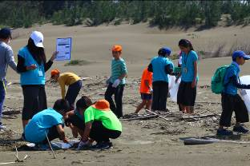 | 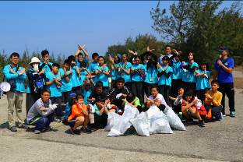
2019.03.06嘉義好美海邊淨灘 | 2019.03.06嘉義好美海邊淨灘
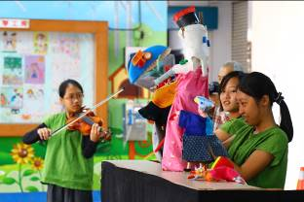 | 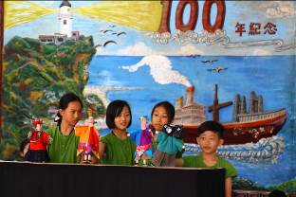
2019.03.07高雄旗津國小表演 | 2019.03.07高雄旗津國小表演
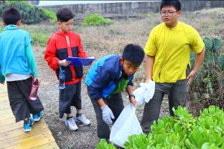 | 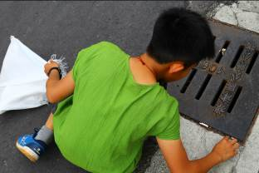
2019.03.07高雄旗津海邊撿垃圾 | 2019.03.07高雄旗津海邊撿垃圾
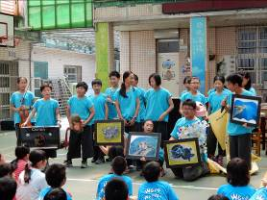 | 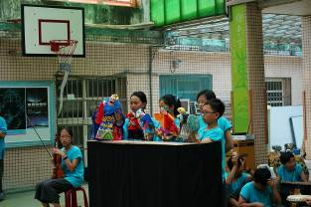
2019.04.23新北福連國小表演 | 2019.04.23新北福連國小表演
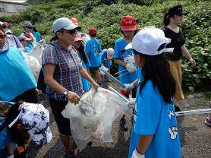 | 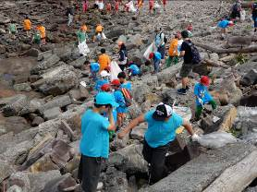
2019.04.23新北福連國小海邊淨灘 | 2019.04.23新北福連國小海邊淨灘
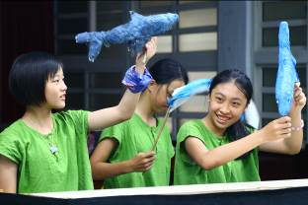 | 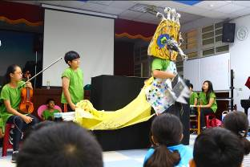
2019.04.24新北鼻頭國小表演 | 2019.04.24新北鼻頭國小表演
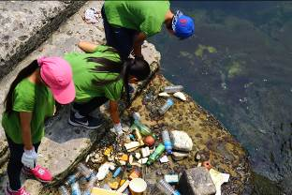 | 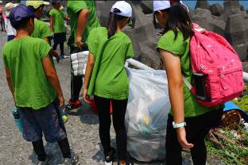
2019.04.24新北鼻頭漁港撿垃圾 | 2019.04.24新北鼻頭漁港撿垃圾

承辦人： 單位主管： 校長：

